Yazılım Gereksinim Spesifikasyonu
(Software Requirements Specification)

Çekici Web Platformu (Towit)

Sürüm: 1.0
Tarih: 5 Nisan 2026

İçindekiler
Aşağıdaki liste belgedeki başlıkların tamamını numaralandırılmış hiyerarşi ile gösterir. Sayfa numaraları teslim öncesi Word içinde alan güncellemesiyle eklenebilir.
1. Giriş
1.1 Amaç
1.2 Kapsam
1.2.1 Kapsam dahilinde olan özellikler
1.2.2 Kapsam dışı bırakılan özellikler
1.3 Tanımlar, kısaltmalar ve terimler
1.4 Referans dokümanlar
1.5 Belgenin örgütlenmesi
2. Genel tanım
2.1 Ürün perspektifi
2.2 Ürün işlevleri
2.3 Kullanıcı özellikleri
2.4 Kısıtlar
2.5 Varsayımlar ve bağımlılıklar
3. Özel gereksinimler
3.1 Harici arayüz gereksinimleri
3.1.1 Kullanıcı arayüzü
3.1.2 Donanım ve yazılım ortamı
3.1.3 İletişim ve protokoller
3.1.4 Yazılım arayüzleri (harici sistemler)
3.2 Kullanıcı gereksinimleri
3.3 Sistem gereksinimleri — fonksiyonel
3.4 Alan gereksinimleri
3.5 Fonksiyonel olmayan gereksinimler
3.6 Tasarım ve standart kısıtları
3.7 Veri ve durum modeli özeti
4. UML diyagramları
4.1 Kullanım durumu diyagramı
4.2 Sınıf diyagramı
4.3 Sıra diyagramı
4.4 Durum diyagramı (talep yaşam döngüsü)
5. Doğrulama, izlenebilirlik ve kabul
5.1 Doğrulama stratejisi
5.2 Gereksinim–test izlenebilirliği
5.3 Kabul ölçütleri

1. Giriş

1.1 Amaç
Yol üzerinde aracı kalan sürücünün güvenilir çekiciye hızlı ulaşması pratikte zor. Fiyat şeffaflığı ve çekicinin talebi dijital kanaldan görmesi ise işletme tarafında verimlilik getiriyor. Bu SRS, bu ihtiyaca cevap verecek web tabanlı yazılımı — metinde Sistem olarak anılacak — teknik ve iş düzeyinde tanımlar.
Belge, geliştiricilere neyin kodlanacağını, test ekibine hangi davranışların doğrulanacağını ve proje yönetimine kapsam sınırlarını aynı dilde vermek için yazıldı. Burada yer alan ifadeler ilerideki sürüm notları ve değişiklik kayıtlarıyla birlikte okunmalıdır.

1.2 Kapsam
Sistem, Türkiye genelinde çalışmayı hedefleyen, tarayıcı üzerinden erişilen bir platformdur. Müşteri çekim noktasını ve gideceği yeri seçer; yakın çekiciler listelenir; her çekici için önceden tanımlanmış tarife kuralları ile rota veya mesafe bilgisi birleştirilerek ekranda tutar gösterilir. Harita sağlayıcısından gelen servis ve sanayi gibi önerilen varış noktaları sunulabilir. Talep oluşturulması ve ödeme adımı bu sürümde gerçek para hareketi olmadan, yalnızca ürün akışının doğrulanması amacıyla kurgulanır.

1.2.1 Kapsam dahilinde olan özellikler
- Kayıt, oturum açma ve rol bazlı erişim (müşteri / çekici).
- İl veya şehir seçimi; müşteri konumunun GPS veya harita ile belirlenmesi.
- Uygun çekicilerin listelenmesi ve fiyat önizlemesi.
- Talep kaydı, demo ödeme onayı ve çekici tarafında kabul/red ile durum güncellemeleri.
- Sunucunun harita ve yer servisleriyle güvenli entegrasyonu (anahtarların sunucuda tutulması).

1.2.2 Kapsam dışı bırakılan özellikler
- Ödeme kuruluşu (PSP) ile gerçek tahsilat, 3D Secure ve iade süreçleri.
- Çekici evrak doğrulaması, sözleşme imzası veya operasyon panelinden anlaşmazlık yönetimi.
- SMS, e-posta veya anlık bildirim kanallarının üretim ortamında devreye alınması (bu sürümde zorunlu tutulmaz).
- Mobil mağaza yerel uygulaması; yalnızca duyarlı web hedeflenir.

1.3 Tanımlar, kısaltmalar ve terimler
Terim / kısaltma | Tanım
Müşteri | Çekici hizmeti talep eden son kullanıcı.
Çekici (operatör) | Platform üzerinden hizmet sunan kayıtlı taraf; bireysel veya işletme olabilir.
Talep (Job) | Belirli çekim ve varış koordinatları için oluşturulan iş kaydı.
Fiyat kuralı / tarife | Taban ücret, kilometre başı ücret, gece veya tatil çarpanı gibi bileşenlerin tanımı.
Önizleme tutarı | Listede gösterilen, o anki rota veya mesafe varsayımlarına dayalı hesap.
Demo ödeme | Gerçek para akışı olmadan tamamlanan ödeme adımı simülasyonu.
POI | Harita servisindeki ilgi noktası (ör. yetkili servis, sanayi alanı).
REST | HTTP üzerinden kaynaklara yönelik yaygın web API stili.
TLS | Ağ üzerinde şifreli iletişim katmanı (HTTPS ile ilişkili).
KVKK | 6698 sayılı Kişisel Verilerin Korunması Kanunu.
SRS | Software Requirements Specification — yazılım gereksinim spesifikasyonu.
MVP | Minimum uygulanabilir ürün; bu belgede demo odaklı ilk çıkış anlamında kullanılır.

1.4 Referans dokümanlar
- 1. IEEE Std 830-1998 — IEEE Recommended Practice for Software Requirements Specifications.
- 2. 6698 sayılı Kişisel Verilerin Korunması Kanunu ve ikincil düzenlemeler.
- 3. Google Maps Platform Terms of Service (https://developers.google.com/maps/terms).
- 4. OWASP ASVS veya ekip içi güvenlik kontrol listesi (uygulama aşamasında seçilecek sürüm).

1.5 Belgenin örgütlenmesi
Bölüm 2 ürünü çevresiyle birlikte anlatır: kimler kullanır, hangi dış sistemlere dayanır, hangi varsayımlar geçerlidir. Bölüm 3 somut gereksinimleri toplar; harici arayüzlerden başlayıp kullanıcı ifadeleri, fonksiyonel madde numaraları, alan kuralları ve performans gibi fonksiyonel olmayan başlıklara ayrılır. Bölüm 4 UML çıktıları için yer tutar. Bölüm 5 test ve kabul ile izlenebilirliği özetler; Bölüm 6 imza ve onay tablosudur.

2. Genel tanım

2.1 Ürün perspektifi
Sistem tek başına çalışan bir uygulama değil; harita, rota ve yer araması için üçüncü taraf bir platforma bağlı. İstemci tarayıcıda çalışır; iş mantığı ve veri çoğunlukla sunucuda toplanır. Böylece API anahtarları ve iş kuralları istemciye dağıtılmadan korunur.
Dış aktörler: müşteri, çekici ve harita servisidir. Sistem, müşteri ile çekici arasında talep ve durum bilgisini taşır; harita servisinden gelen mesafe veya önerilen noktalar sunucu tarafında işlenip arayüze yansıtılır.

2.2 Ürün işlevleri
Yüksek düzeyde Sistem şu işleri üstlenir:
- Kimlik ve yetki: kayıt, giriş, oturum yenileme, rol ayrımı.
- Konum bağlamı: şehir seçimi, çekim noktasının belirlenmesi, varışın adres veya önerilen POI ile seçilmesi.
- Eşleştirme: çekim ve varışa göre uygun çekicilerin bulunması; yakınlık veya hizmet alanı kuralları uygulama aşamasında netleştirilir.
- Fiyatlama gösterimi: operatörün tanımladığı kurallar ile hesaplanan önizleme tutarı.
- Talep yaşamı: oluşturma, demo ödeme, çekiciye düşme, kabul/red, durum güncellemeleri.

2.3 Kullanıcı özellikleri
Müşteri tarafında okuryazarlık ve akıllı telefon kullanımı varsayılır. Yoğun stres altında kısa adımlarla ilerleyebilmek için formlar sade tutulmalı; hata mesajları teknik argo yerine günlük dilde yazılmalıdır.
Çekici kullanıcısı işletme bilgisi ve tarife girişi yapabilmeli; gelen talebi ekranda tanıyıp hızlı karar verebilmelidir. Operasyon veya çağrı merkezi rolü bu sürümde zorunlu değildir; ileride eklenebilir.

2.4 Kısıtlar
- Yasal ve sözleşme metinleri üretim öncesi hukuk incelemesine tabi; MVP aşamasında yer tutucu metin kullanılabilir.
- Harita kotası ve maliyet: yoğun Places veya Distance Matrix çağrıları önbellek ve sorgu sınırı ile yönetilmelidir.
- Tek istemci kod tabanı: mobil ve masaüstü tarayıcıda duyarlı tasarım.
- Kişisel veri: konum ve iletişim bilgileri yalnızca gerekli süre ve amaçla işlenir; aydınlatma metni ayrıca yürürlüğe konur.

2.5 Varsayımlar ve bağımlılıklar
- Kullanıcı cihazında konum izni reddedilirse haritadan manuel seçim ile devam edilebilmesi beklenir.
- Ağ kesintisinde işlem yarım kalabilir; sunucu tarafında tutarlılık için uygun hata kodları ve yeniden deneme politikası tanımlanır.
- Harita sağlayıcısının hizmet sürekliliği ve kota politikası Sistem dışı bir risktir; kesinti durumunda kullanıcıya bilgi verilir.
- Çekici listesi boş dönebilir (bölgede kayıt yoksa); bu durum arayüzde açıkça belirtilmelidir.

3. Özel gereksinimler

3.1 Harici arayüz gereksinimleri

3.1.1 Kullanıcı arayüzü
Arayüz dili Türkçe olmalı. Harita üzerinde sürükleme, yakınlaştırma ve adres arama akışları mobilde parmakla kullanılabilir olmalı. Kritik düğmeler (talep gönder, ödeme adımını bitir) yanlışlıkla basılmaya karşı onay veya geri alınabilir adım ile desteklenebilir.
Gösterilen tutarın tahmini olduğu, trafik veya güzergâh değişiminde fark oluşabileceği kullanıcıya kısa bir notla iletilmelidir; aksi halde beklenti yönetimi zayıf kalır.

3.1.2 Donanım ve yazılım ortamı
İstemci tarafında güncel Chromium, Safari, Firefox ve Edge sürümleri hedeflenir. Sunucu tarafında ilişkisel veritabanı (örneğin PostgreSQL) ile oturum veya önbellek için ikinci bir depo (Redis, DynamoDB vb.) kullanımı öngörülür; kesin ürün kararı mimari tasarımda sabitlenir.

3.1.3 İletişim ve protokoller
İstemci ile sunucu arasında yalnızca HTTPS kullanılır. İstek ve yanıt gövdeleri JSON biçimindedir. Kimlik doğrulama taşıyıcısı (Bearer token veya çerez tabanlı oturum) tasarım dokümanında seçilir ve burada tekrarlanan uç yolları ile uyumlu olmalıdır.

3.1.4 Yazılım arayüzleri (harici sistemler)
Rota ve mesafe için harita sağlayıcısının Directions veya Distance Matrix benzeri uçları; önerilen varışlar için Places veya eşdeğeri kullanılır. Bu çağrılar doğrudan tarayıcıdan değil, sunucu üzerinden yapılmalıdır ki API anahtarı istemciye sızmaz.

3.2 Kullanıcı gereksinimleri
Aşağıdaki tablo iş düzeyinde beklentiyi özetler; her satır en az bir fonksiyonel maddeyle eşleştirilebilir olmalıdır.
Kimlik | Gereksinim ifadesi
UR-01 | Müşteri, hesabıyla oturum açarak talep sürecine başlayabilmelidir.
UR-02 | Müşteri, bulunduğu yeri GPS ile veya haritada işaretleyerek netleştirebilmelidir.
UR-03 | Müşteri, gideceği yeri serbest metin araması veya önerilen servis/sanayi noktalarından biriyle seçebilmelidir.
UR-04 | Müşteri, yakınındaki çekicileri mesafe veya fiyata göre kıyaslayabilmelidir (sıralama kuralı ürün kararıdır).
UR-05 | Müşteri, seçtiği çekici için talep oluşturup demo ödeme adımını sorunsuz tamamlayabilmelidir.
UR-06 | Müşteri, oluşturduğu talebin güncel durumunu (beklemede, kabul edildi vb.) görebilmelidir.
UR-07 | Çekici, işletme ve araç bilgilerini profilinde tutabilmelidir.
UR-08 | Çekici, tarife kurallarını (taban, km, çarpanlar) kendi hesabına göre düzenleyebilmelidir.
UR-09 | Çekici, kendisine düşen talebi kabul veya reddedebilmelidir.
UR-10 | Çekici, kabul ettiği işin durumunu (yola çıkıldı, tamamlandı gibi) güncelleyebilmelidir.

3.3 Sistem gereksinimleri — fonksiyonel
Öncelik: Y yüksek, O orta. Her madde test edilebilir biçimde yazılmıştır.
Kimlik | Önc. | Açıklama
FR-01 | Y | Sistem, müşteri ve çekici rolleri için ayrı kayıt ve giriş akışı sunmalıdır.
FR-02 | Y | Müşteri, en az il düzeyinde şehir seçerek arama bağlamını başlatmalıdır.
FR-03 | Y | Sunucu, çekim ve varış koordinatları verildiğinde hizmet verebilecek operatörleri döndürmelidir.
FR-04 | Y | Her aday operatör için tanımlı tarife ile hesaplanan önizleme tutarı üretilmelidir.
FR-05 | Y | Önerilen varış noktaları sunucu üzerinden sorgulanıp müşteriye listelenmelidir.
FR-06 | Y | Talep oluşturulduğunda benzersiz kayıt tanımı, koordinatlar, seçilen operatör ve anlık fiyat görüntüsü saklanmalıdır.
FR-07 | Y | Demo ödeme ucu gerçek ödeme kuruluşuna çağrı yapmadan başarılı yanıt vermelidir.
FR-08 | Y | Çekici, yetkisi dahilindeki taleplerin durum alanını güncelleyebilmelidir.
FR-09 | O | Müşteri yalnızca kendi taleplerini listeleyebilmelidir; çekici yalnızca kendisine atanmış veya açık talepleri görmelidir.
FR-10 | O | Operatör profilinde hizmet alanı (merkez ve yarıçap veya çokgen) ve aktif/pasif bayrağı tutulabilmelidir.
FR-11 | O | Yakın operatör listesi, fiyat önizlemesi, talep oluşturma ve durum güncelleme için REST uçları yayınlanmalıdır.
FR-12 | O | Oturum süresi dolduğunda istemci yeniden girişe yönlendirilmelidir; sunucu süresi dolmuş belirteci kabul etmemelidir.
FR-13 | O | Geçersiz veya eksik koordinat gönderiminde anlamlı hata kodu ve mesaj dönülmelidir.
FR-14 | O | Aynı kullanıcı için eşzamanlı birden fazla açık talep politiği (izin ver / engelle) ürün kararına göre uygulanmalıdır.
FR-15 | O | Çekici reddettiğinde müşteri arayüzünde durum güncellenmeli ve gerekirse başka operatör seçimine izin verilmelidir.

3.4 Alan gereksinimleri
Alan gereksinimleri çekici sektörünün işleyişi ve harita verisinin kullanım şartlarından gelir; salt yazılım içi bir tercih değildir.
Kimlik | Açıklama
DR-01 | Listelenen tutar, operatörün beyan ettiği tarife ile o anki rota veya mesafe varsayımına dayanır; sapma ihtimali kullanıcıya yazılı olarak bildirilir.
DR-02 | Harita ve yer verisinin gösteriminde sağlayıcının logo, telif ve kullanım koşullarına uyulur.
DR-03 | Konum verisi, açık rıza ve mevzuatta öngörülen amaç ve süre ile sınırlı işlenir; silme ve düzeltme talepleri için süreç tanımlanır.
DR-04 | Platformun aracılık veya yönlendirme statüsü hukuk görüşü ile netleştirilir; sözleşme metinleri buna göre güncellenir.
DR-05 | KVKK kapsamında aydınlatma metni, gizlilik politikası ve teknik-idari tedbirler yürürlüğe konur.
DR-06 | Çekici işletmelerinin ruhsat veya yetki belgelerinin dijital doğrulaması bu sürümde zorunlu tutulmaz; ileri fazda ele alınır.

3.5 Fonksiyonel olmayan gereksinimler
Kimlik | Tür | Açıklama
NFR-01 | Güvenlik | Üretim ortamında TLS 1.2 veya üzeri kullanılır; zayıf şifre paketleri devre dışı bırakılır.
NFR-02 | Güvenlik | Parolalar veritabanında düz metin olarak tutulmaz; Argon2 veya bcrypt gibi uygun özet algoritması kullanılır.
NFR-03 | Gizlilik | Harici API anahtarları yalnızca sunucu ortam değişkenlerinde saklanır; istemci paketine gömülmez.
NFR-04 | Performans | Yakın çekici ve fiyat önizlemesi tipik yük altında kullanıcı tarafında birkaç saniye içinde sonuç göstermeyi hedefler (ölçüm test ortamında yapılır).
NFR-05 | Performans | Tekrarlayan Places sorguları için sunucu tarafında önbellek veya kota uyarı mekanizması düşünülür.
NFR-06 | Kullanılabilirlik | Ana senaryo (konum, varış, liste, talep) tek el ile tamamlanabilir düzende tasarlanır.
NFR-07 | Erişilebilirlik | Form alanları etiketlenir; renk tek başına bilgi taşımamaya çalışılır (WCAG hedefi tasarımda seçilir).
NFR-08 | Bakım | REST uçları OpenAPI veya eşdeğeri ile sürümlenir; değişiklikler sürüm notunda duyurulur.
NFR-09 | Güvenilirlik | Beklenmeyen sunucu hatalarında kullanıcıya genel bir mesaj, günlükte ise teknik ayrıntı tutulur.
NFR-10 | Ölçeklenebilirlik | Eşzamanlı talep artışında yatay ölçekleme veya kuyruk tabanlı işleme mimaride yer açacak şekilde planlanır.
NFR-11 | Yedekleme | İş verisi için yedekleme ve geri yükleme politikası operasyon ekibi tarafından tanımlanır (RPO/RTO hedefleri).

3.6 Tasarım ve standart kısıtları
- Ön yüz: React ekosistemi (Vite veya Next.js); harita için Google Maps JavaScript API veya React uyumlu sarmalayıcı.
- Arka uç: Go veya Node.js (TypeScript); dağıtım AWS Lambda, konteyner veya VPS üzerinde ekip tercihine göre.
- Veri erişimi: SQL tabanlı kalıcılık; oturum için Redis, DynamoDB veya veritabanı tabanlı oturum tablosu.
- Kod stili ve inceleme: ekip içi lint ve çekme isteği süreci zorunludur.

3.7 Veri ve durum modeli özeti
Kalıcı varlıkların özeti aşağıdadır; alan adları uygulama sırasında genişletilebilir.
Varlık | Ana alanlar (özet)
Kullanıcı (User) | Kimlik, rol, iletişim, kimlik doğrulama sağlayıcı bilgisi
Operatör profili | İşletme adı, plaka veya araç bilgisi, hizmet bölgesi, aktiflik
Tarife kuralı | Operatöre bağlı taban ücret, km ücreti, zaman çarpanları
Talep (Job) | Müşteri, çekim ve varış koordinatları, seçilen operatör, durum, anlık fiyat görüntüsü
Oturum | Belirteç, son kullanma, kullanıcı ilişkisi

Talep durumları örnek olarak: ödeme bekleniyor, çekiciye açık, kabul edildi, yolda, tamamlandı, iptal. Kesin durum listesi ve geçişler mimari tasarım notunda şema halinde sabitlenir.

4. UML diyagramları
Bu bölümde kullanım durumu, sınıf, sıra ve talep yaşam döngüsüne ilişkin durum görünümü yer alır. Şekiller aşağıdaki kutulara yapıştırılacaktır.

4.1 Kullanım durumu diyagramı
Müşteri aktörü konum ve hedef belirleme, çekici listesi, fiyat önizlemesi, talep ve demo ödeme, durum takibi use case’leri ile Sistem ile etkileşir. Çekici aktörü profil ve tarife yönetimi, talep yanıtı ve durum bildirimi yapar. Sunucu, harici harita servisi ile rota ve yer verisi alışverişinde bulunur.
Şekil 1 — Kullanım durumu diyagramı
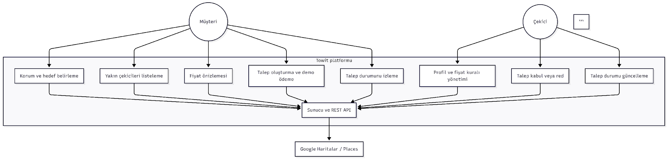

4.2 Sınıf diyagramı
Kullanıcı ile operatör profili arasında bire-bir veya sıfır-bir ilişki; operatörün birden çok tarife kuralı olabilir. Müşteri kullanıcısı birden çok talep oluşturur; her talep tek bir seçilmiş operatöre bağlanır.
Şekil 2 — Sınıf diyagramı
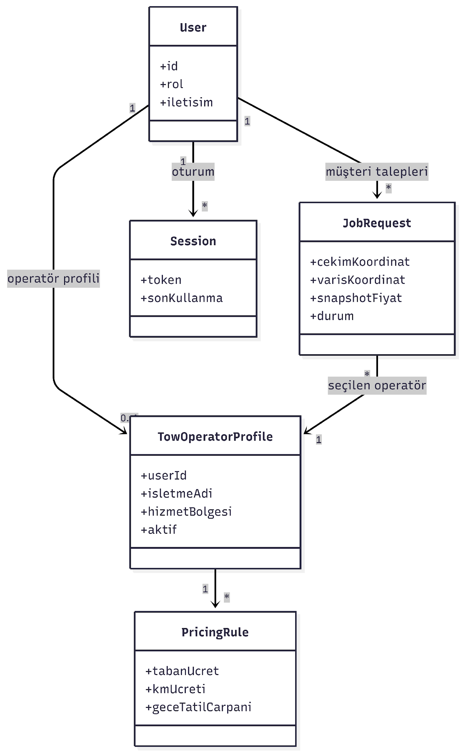

4.3 Sıra diyagramı
Tipik akış: müşteri konum ve varış gönderir; sunucu operatör ve tutarları hesaplar, gerekirse harita servisinden POI alır; liste döner; müşteri talep ve demo ödeme yollar; sunucu çekiciye iletir; çekici yanıt verir; müşteri ekranı güncellenir.
Şekil 3 — Sıra diyagramı
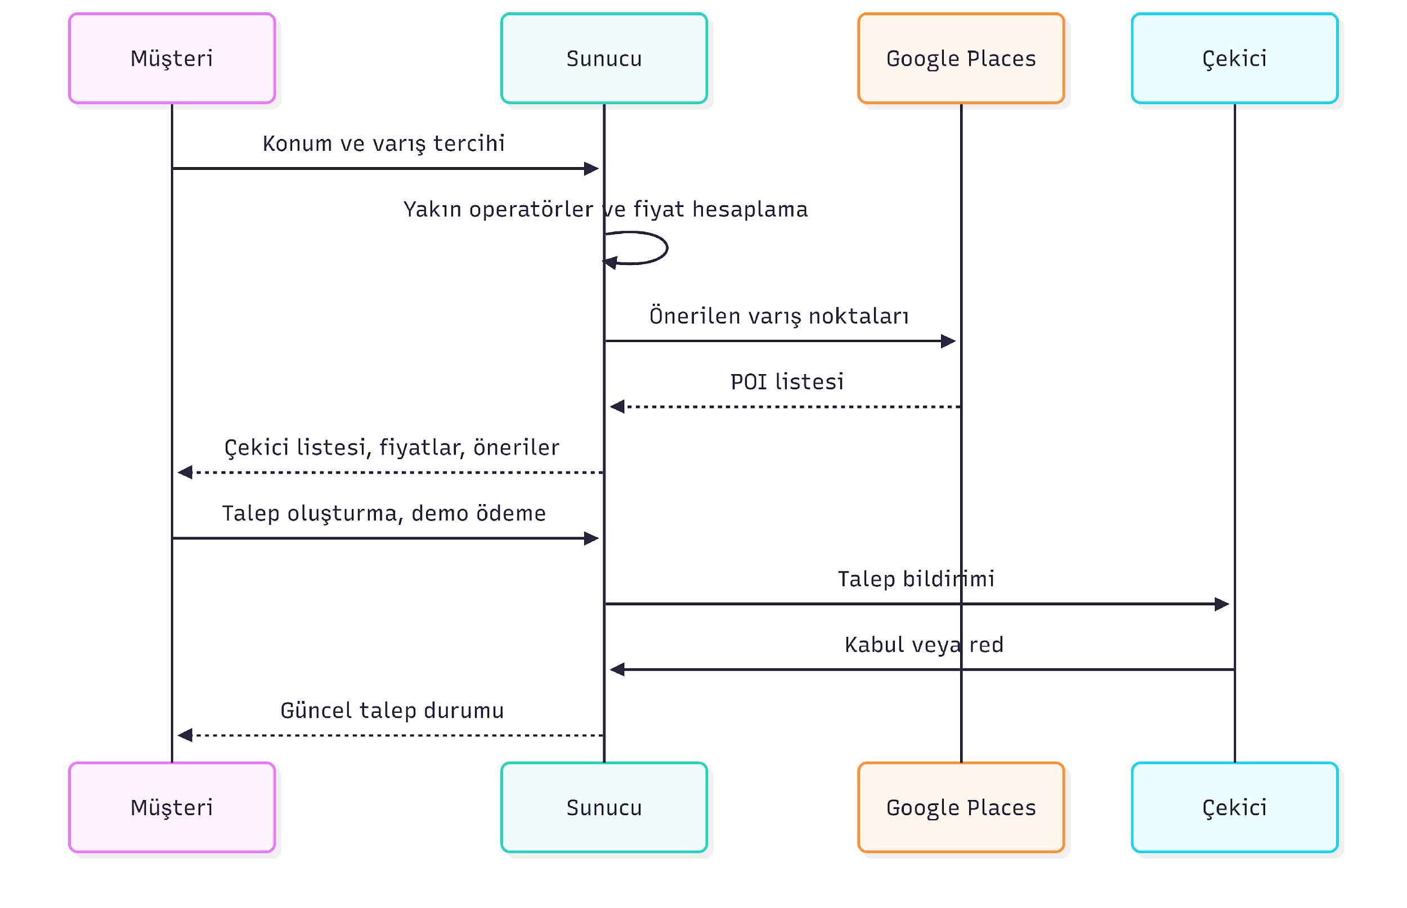

4.4 Durum diyagramı (talep yaşam döngüsü)
Talebin ödeme bekliyor, açık, kabul edildi, yolda, tamamlandı ve iptal durumları arasındaki geçişler bu şekilde özetlenir. İptal edilebilirlik kuralları ürün kararıdır.
Şekil 4 — Durum diyagramı
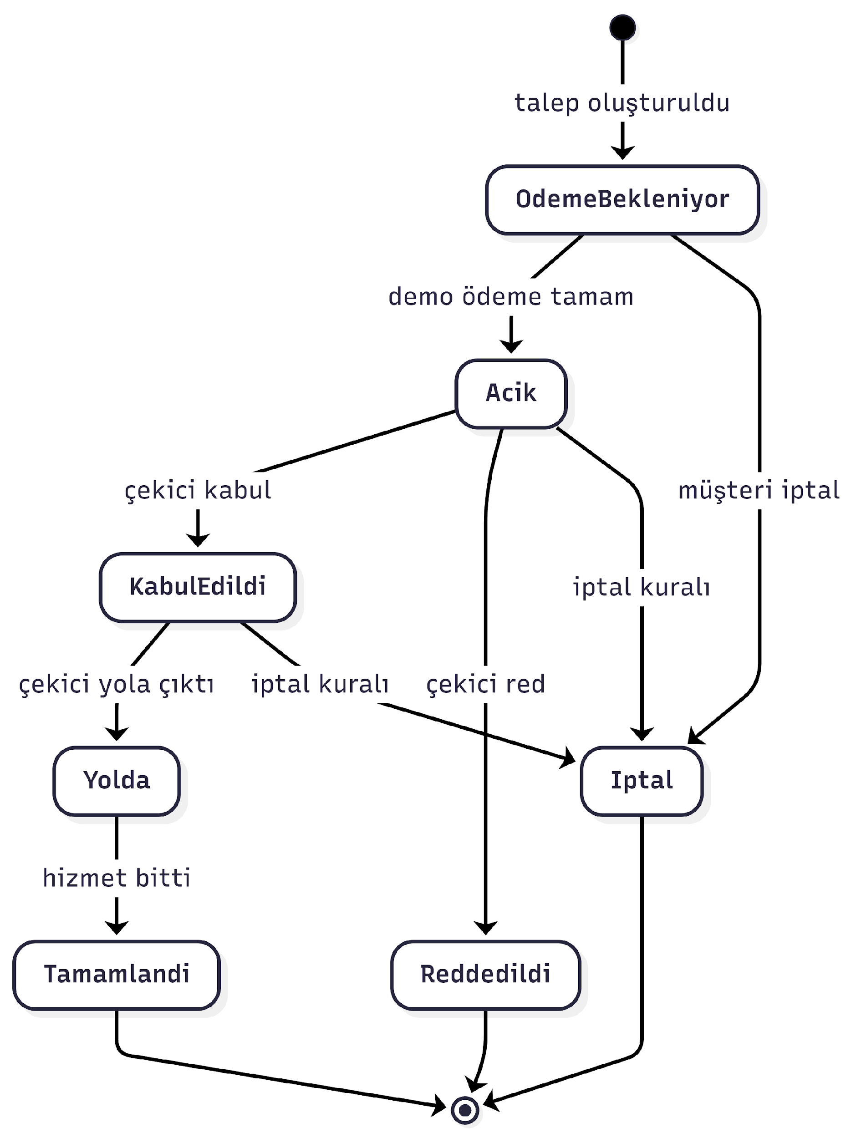

5. Doğrulama, izlenebilirlik ve kabul

5.1 Doğrulama stratejisi
Birim testleri iş kuralları ve yardımcı fonksiyonlara odaklanır. Entegrasyon testleri REST uçları ile veritabanı ve harita servisi mock veya sandbox ortamı üzerinden yürütülür. Uçtan uca senaryolar en az bir müşteri ve bir çekici akışını gerçek tarayıcı veya otomasyon ile kapsar.

5.2 Gereksinim–test izlenebilirliği
Her FR ve NFR maddesi için test planında bir veya daha fazla test kimliği açılır. Örnek: FR-04 için sabit mesafe ve sabit tarife ile beklenen tutarın eşleşmesi; NFR-01 için üretim benzeri ortamda TLS el sıkışmasının zorunlu olması. Tablo teslimde test ekibi tarafından doldurulabilir.
Gereksinim | Test kimliği / adı | Yöntem
FR-04 | [T-…] | [Otomatik / manuel]
FR-07 | [T-…] | [API testi]
NFR-01 | [T-…] | [Güvenlik taraması]

5.3 Kabul ölçütleri
Sürüm kabulü için: ana kullanıcı hikâyeleri hatasız tamamlanır; kritik ve yüksek öncelikli hatalar kapatılmadan canlıya çıkılmaz; performans hedefi test raporunda ölçülür ve eşik altı kalırsa gerekçeli istisna veya iyileştirme planı yazılır.

